1623-PLA-MI(NPL)-2024
Ref. 2458-2024
9 de diciembre de 2024

Licenciada
Silvia Navarro Romanini
Secretaría General de la Corte

Estimada señora:

En atención al oficio de la Secretaría General de la Corte número 7941-24 del 26 de agosto 2024, comunicó el acuerdo del Consejo Superior de sesión 75-24 celebrada el 22 de agosto de 2024, artículo XXVIII, relacionado con el informe 1191-61-IAO-SATI-2024 sobre “Evaluación de la gestión de permisos para el manejo de documentos en los sistemas informáticos jurisdiccionales”; le remito el informe suscrito por la Máster Yesenia Salazar Guzmán, Jefa a.i. del Subproceso de Modernización -No Penal.

El preliminar de este informe fue remitido en consulta el 21 de octubre de 2024 mediante oficio 1358-PLA-MI(NPL)-2024, a la Directora de Gestión Humana, Directora de Tecnología de Información y Comunicaciones, Tribunal Inspección Judicial, Oficina de Control Interno, Departamento de Prensa y Comunicación Organizacional, Centro de Apoyo, Coordinación y Mejoramiento de la Función Jurisdiccional, Comisión de la Jurisdicción Civil, Comisión de la Jurisdicción Laboral, Comisión de la Jurisdicción Agraria y Agroambiental, Comisión de la Jurisdicción Penal, Comisión Interinstitucional de Tránsito, Comisión de la Jurisdicción Contencioso Administrativa, Comisión de la Jurisdicción Notarial, Comisión de la Jurisdicción de Familia, Niñez y Adolescencia, Comisión Permanente para el Seguimiento de la Atención y Prevención de la Violencia, Subcomisión Penal Juvenil y Dirección Ejecutiva.

Al respecto se recibió observaciones de la Subcomisión Penal Juvenil mediante oficio 049-Mag.PVG.SubCPJ-2024 (anexo 5), de la Comisión de Familia mediante oficio 140-CJF-2024 (anexo 6), las cuales se analizaron en el apartado 4 de este informe.
La Dirección Ejecutiva mediante oficio 3798-DE-2024 del 25 de octubre 2024 (anexo 7), la Comisión de la Jurisdicción Laboral mediante oficio 85-CJL-2024 (anexo 8) y la Comisión de la Jurisdicción Agraria mediante oficio 61-PICPA-2024 (anexo 9), manifestaron no tener observaciones.
Posteriormente, se recibieron observaciones de la Comisión de la Jurisdicción Penal mediante oficio CJP134-2024 (anexo 10) y la Comisión Contenciosa, oficio 083-CCACH-2024 (anexo 11).

Atentamente,

Máster Allan Pow Hing Cordero
Director de Planificación

Copias:
- Dirección Ejecutiva
- Dirección de Gestión Humana
- Dirección de Tecnología de Información y Comunicaciones
- Tribunal Inspección Judicial
- Auditoría Judicial
- Oficina de Control Interno
- Departamento de Prensa y Comunicación Organizacional
- Centro de Apoyo, Coordinación y Mejoramiento de la Función Jurisdiccional
- Comisión de la Jurisdicción Civil
- Comisión de la Jurisdicción Penal
- Comisión de la Jurisdicción Laboral
- Comisión de la Jurisdicción Agraria y Agroambiental
- Comisión Interinstitucional de Tránsito
- Comisión de la Jurisdicción de lo Contencioso Administrativa
- Comisión de la Jurisdicción Notarial
- Comisión de la Jurisdicción de Familia, Niñez y Adolescencia
- Comisión Permanente para el Seguimiento de la Atención y Prevención de la Violencia
- Comisión de Ciberseguridad y Ciberdelincuencia del Poder Judicial Comisión de la Jurisdicción Penal
- Comisión de Seguridad
- Subcomisión Penal Juvenil
- Archivo
Msp

9 de diciembre de 2024

Máster
Allan Pow Hing Cordero
Director de Planificación

Estimado señor:

La Secretaría General de la Corte número 7941-24 del 26 de agosto 2024, comunicó el acuerdo del Consejo Superior de sesión 75-24 celebrada el 22 de agosto de 2024, artículo XXVIII, relacionado con el informe 1191-61-IAO-SATI-2024 sobre “Evaluación de la gestión de permisos para el manejo de documentos en los sistemas informáticos jurisdiccionales”; donde dispuso:

“Se acordó: 1) Tener por recibido el informe Nº 1191-61-IAO-SATI-2024 de la Auditoría Judicial, referente a la “Evaluación de la gestión de permisos para el manejo de documentos en los sistemas informáticos jurisdiccionales”; así como aprobar las recomendaciones que de seguido se indicarán. 2) El Centro de Apoyo, Coordinación y Mejoramiento de la Función Jurisdiccional (CACMGJ) deberá: a) Coordinar con los despachos correspondientes, la eliminación de permisos en los sistemas informáticos jurisdiccionales a todo el personal técnico informático y judicial que tiene acceso a la información de múltiples oficinas, de tal forma que cada persona quede solamente con las autorizaciones correspondientes a su función actual; con el objetivo de asegurar que se cumpla con la política de mínimo acceso y así se fortalezca el control interno. Plazo de implementación: 1 mes. b) Presentar al Consejo Superior un informe en el que se detallen los permisos eliminados según la recomendación 4.1 de este informe; con el objetivo de que dicha labor quede debidamente documentada. Plazo de implementación: 2 meses. c) Presentar al Consejo Superior un informe referente al costo-beneficio, razonabilidad y eventual priorización de ajustar el Sistema de Gestión de Despachos Judiciales (considerando su próxima sustitución), de tal forma que se elimine la posibilidad de que el personal judicial posea permisos para borrar escritos subidos por las partes; con el objetivo de que se tomen decisiones informadas con respecto a la administración de las herramientas informáticas institucionales. Plazo de implementación: Inmediato. 3) El Centro de Apoyo, Coordinación y Mejoramiento de la Función Jurisdiccional (CACMGJ), la Dirección de Tecnología de Información y Comunicaciones (DTIC) y la Dirección de Planificación (representando a la parte usuaria, técnica y especialista en procesos respectivamente), deberán presentar al Consejo Superior una propuesta de mecanismo de control -manual o automático-, que disminuya en los sistemas jurisdiccionales la posibilidad de que una persona tenga permisos en varios despachos simultáneamente, o no acorde a sus funciones; a fin de mejorar la seguridad de la información. Plazo de implementación: 3 meses. 4) Hacer este acuerdo de conocimiento de la Auditoría, la Sección Auditoría de Tecnología de Información, la Dirección Ejecutiva, el Centro de Apoyo, Coordinación y Mejoramiento de la Función Jurisdiccional, la Dirección de Tecnología de la Información y Comunicaciones, la Dirección de Planificación, el Despacho de la Presidencia, la Oficina de Control Interno y la Inspección Judicial, para lo que a cada una corresponda dentro de sus competencias. Se declara acuerdo firme.”.
Por lo anterior, se procede a presentar la información recopilada por la MSc. Melissa Durán Gamboa, Coordinadora de la Unidad 3 a.i. del Subproceso de Modernización No Penal:

Sesión de trabajo previa, 7 de octubre 2024

Para la obtención de insumos para atender el presente informe se llevó a cabo una sesión de trabajo el 7 de octubre 2024 con participación de los siguientes funcionarios:

Funcionaria/o | Oficina
Melissa Durán Gamboa | Dirección de Planificación
Gian Muir Young | Dirección de Tecnología de la Información y las Comunicaciones
Uriel García Regalado
Sigifredo Leitón Luna
Paula Campos Valverde | Centro de Apoyo, Coordinación y Mejoramiento de la Función Jurisdiccional

Antecedente sobre el alcance del estudio de la Auditoría Judicial y su relación con las recomendaciones emitidas y aprobadas por el Consejo Superior en sesión 75-24 celebrada el 22 de agosto de 2024, artículo XXVIII:

  - Como citó la Auditoría Judicial en el estudio 1191-61-IAO-SATI-2024 sobre “Evaluación de la gestión de permisos para el manejo de documentos en los sistemas informáticos jurisdiccionales” (anexo 1), el objetivo general del estudio de esa Auditoría estaba relacionado al manejo de documentos en los sistemas informáticos y se centra en el apartado de resultados a los escritos o documentos presentados y el riesgo en que estos puedan ser borrados, pese a la existencia de una bitácora en el sistema.

Ilustración 1
Objetivo general del informe 1191-61-IAO-SATI-2024

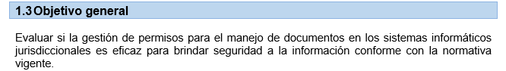
Fuente: informe 1191-61-IAO-SATI-2024

Al respecto de la lectura del informe, se tienen los siguientes hallazgos:

Tabla 1
Resumen de recomendaciones del informe 1191-61-IAO-SATI-2024, tema y su relación con los hallazgos o resultados del mismo estudio

Recomendación del informe  1191-61-IAO-SATI-2024 | Tema | Hallazgo del estudio relacionado con la recomendación
- Girar instrucciones al Centro de Apoyo, Coordinación y Mejoramiento de la Función Jurisdiccional (CACMGJ) para que coordine con los despachos correspondientes, la eliminación de permisos en los sistemas informáticos jurisdiccionales a todo el personal técnico informático y judicial que tiene acceso a la información de múltiples oficinas, de tal forma que cada persona quede solamente con las autorizaciones correspondientes a su función actual; con el objetivo de asegurar que se cumpla con la política de mínimo acceso y así se fortalezca el control interno.  Plazo de implementación: 1 meses.  - Girar instrucciones al Centro de Apoyo, Coordinación y Mejoramiento de la Función Jurisdiccional (CACMGJ) para que presente al Consejo Superior un informe en el que se detallen los permisos eliminados según la recomendación 4.1 de este informe; con el objetivo de que dicha labor quede debidamente documentada.  Plazo de implementación: 2 meses. | Eliminación de permisos en sistemas informáticos jurisdiccionales, una depuración de los permisos actuales | El informe de la Auditoría en hallazgos o resultados se enfocó en el tema de “eliminación de escritos, y las recomendaciones en eliminación de permisos en general.
- Girar instrucciones al Centro de Apoyo, Coordinación y Mejoramiento de la Función Jurisdiccional (CACMGJ) para que presente al Consejo Superior un informe referente al costo-beneficio, razonabilidad y eventual priorización de ajustar el Sistema de Gestión de Despachos Judiciales (considerando su próxima sustitución), de tal forma que se elimine la posibilidad de que el personal judicial posea permisos para borrar escritos subidos por las partes; con el objetivo de que se tomen decisiones informadas con respecto a la administración de las herramientas informáticas institucionales.  Plazo de implementación: Inmediato. | Informe de costo-beneficio de ajustar el sistema de gestión, considerando su próxima sustitución | Podría tener relación con los hallazgos, si se hicieran recomendaciones de mejoras para restringir aún más la eliminación de escritos.
- Girar instrucciones al Centro de Apoyo, Coordinación y Mejoramiento de la Función Jurisdiccional (CACMGJ), Dirección de Tecnología de Información y Comunicaciones (DTIC) y Dirección de Planificación (representando a la parte usuaria, técnica y especialista en procesos respectivamente), para que presenten al Consejo Superior una propuesta de mecanismo de control -manual o automático-, que disminuya en los sistemas jurisdiccionales la posibilidad de que una persona tenga permisos en varios despachos simultáneamente, o no acorde a sus funciones; a fin de mejorar la seguridad de la información.  Plazo de implementación: 3 meses. | Propuesta de mecanismo de control de que disminuya en los sistemas jurisdiccionales la posibilidad de que una persona tenga permisos en varios despachos simultáneamente. | No se encontró relación con los hallazgos o resultados enfocados en el tema de “eliminación de escritos”.
Fuente: informe 1191-61-IAO-SATI-2024
  - La Auditoría Judicial omitió mencionar en su informe la existencia desde 2020 de un protocolo institucional denominado “Protocolo de uso del Sistema de Seguridad de usuarios del Sistema Costarricense de Gestión de los Despachos Judiciales y el Sistema Escritorio Virtual”, aprobado por el Consejo Superior en sesión 110-2020 celebrada el 12 de noviembre de 2020, artículo XXX, precisamente destinado a “fijar las responsabilidades que tienen cada una de las personas involucradas con el uso del Sistema de Seguridad de Usuarios del Sistema Costarricense de Gestión de los Despachos Judiciales y el sistema Escritorio Virtual. También brinda una serie de lineamientos para la utilización de esta herramienta con miras a garantizar la correcta configuración de permisos a las personas usuarias en los sistemas citados en los despachos y oficinas judiciales de todo el país.”.

El protocolo fue publicado mediante circular 294-2020 (anexo 2).

Atención conjunta de la recomendación 4.4 del informe 1191-61-IAO-SATI-2024 conforme a lo ordenado por el Consejo Superior en sesión 75-24 celebrada el 22 de agosto de 2024, artículo XXVIII

En la siguiente tabla se resumen los principales argumentos para la atención de la recomendación 4.4 del informe 1191-61-IAO-SATI-2024 conforme a lo ordenado por el Consejo Superior en sesión 75-24 celebrada el 22 de agosto de 2024, artículo XXVIII:

Tabla 2
Atención de la recomendación 4.4 del informe 1191-61-IAO-SATI-2024

Recomendación 4.4. | Respuesta conjunta del Centro de Apoyo, Coordinación y Mejoramiento de la Función Jurisdiccional, Dirección de Planificación y Dirección de Tecnología de la Información y las Comunicaciones
Girar instrucciones al Centro de Apoyo, Coordinación y Mejoramiento de la Función Jurisdiccional (CACMGJ), Dirección de Tecnología de Información y Comunicaciones (DTIC) y Dirección de Planificación (representando a la parte usuaria, técnica y especialista en procesos respectivamente), para que presenten al Consejo Superior una propuesta de mecanismo de control -manual o automático-, que disminuya en los sistemas jurisdiccionales la posibilidad de que una persona tenga permisos en varios despachos simultáneamente, o no acorde a sus funciones; a fin de mejorar la seguridad de la información.  Plazo de implementación: 3 meses. | Sobre la existencia de un mecanismo de control:  Ya existe la circular 294-2020, ver anexo 2, que establece la responsabilidad a las oficinas de asignar permisos.  Como riesgo se identificó:  - Acceso No Autorizado: Riesgo de que el despacho no actualice los permisos, por ejemplo, que una persona deje de laborar el despacho y no se le eliminen los permisos  El sistema como medida de seguridad, tiene acceso controlado, solo se puede acceder con un usuario y clave, debidamente autenticados.  Además, es responsabilidad de las oficinas, realizar una depuración al menos cada 3 meses de los permisos a su cargo, ver apartado IV Parte de las Sanas Prácticas:  “Despacho u oficina judicial  Coordinador (a) Judicial  1. Realizar, al menos, una vez cada trimestre procesos de depuración de las personas usuarias del Sistema de Seguridad de Gestión, para disminuir el riesgo de tener permisos activos de personas que no laboran en el despacho u oficina judicial, o bien de personal adscrito a órganos de control y fiscalización de la institución cuando han finalizado su labor en el despacho.  2. Recurrir a los listados, reportes e informes que se pondrán a disposición en la herramienta SIGMA para la gestión y control de permisos y accesos activos de las personas usuarias en su despacho en torno a las funcionalidades.  Juez Coordinador  1. Supervisar que se realicen periódicamente los procesos de depuración, solicitando la constancia de revisión que efectúa el Coordinador Judicial del despacho.”  Las oficinas cuentan con la facilidad para esa revisión que ordena el protocolo y el Consejo Superior, de generar a nivel de SIGMA, en la carpeta de Indicadores varios/ informática de Gestión/ “permisos de Usuario por oficina”; un reporte que le permite a la oficina ver los permisos que tiene activos, el histórico de los que ha asignado, por mes y por usuario.  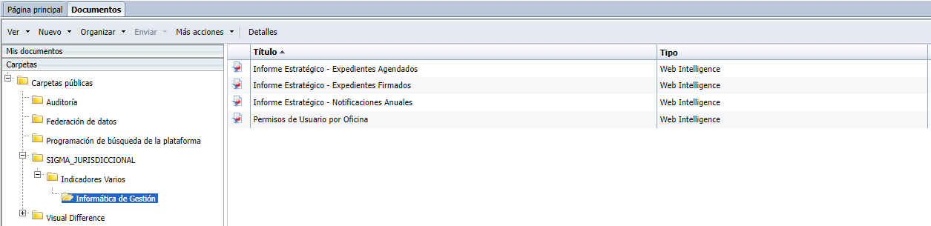  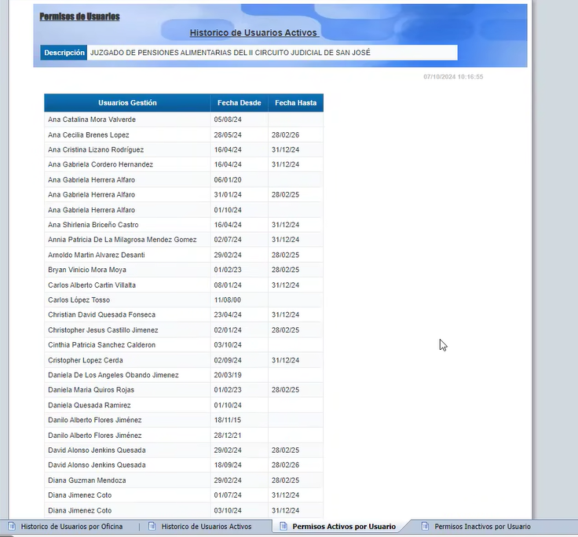  El manual de uso del sistema de seguiridad se encuentra en https://dtic.poder-judicial.go.cr/index.php/gmanuales/category/26-manuales-de-sistemas  Se incluyó también en el anexo 3.  El manual de uso del informe “permisos de Usuario por oficina”; se encuentra en el mismo Sigma. Además, se incluyó además en el anexo 4.
Sobre la posibilidad de automatizarlo:

Luego del análisis conjunto entre el Centro de Apoyo, Dirección de Planificación y Dirección de Tecnología de la Información y las Comunicaciones no se considera viable automatizarlo, la actualización depende necesariamente de las oficinas.

Actualmente, no existe un registro en tiempo real de los movimientos del personal, el registro de los movimientos del personal depende de la inclusión en el Sistema de Proposición Electrónica de nombramientos (PIN). Por ejemplo, las incapacidades el funcionario cuenta con hasta 3 días hábiles para ser presentadas ante la oficina. En caso de requerir revisión de la Comisión Evaluadora de Incapacidades, puede tardar incluso más en registrarse en la PIN, depende de las fechas de agenda de las sesiones.
Propuestas de mejora a partir de los riesgos identificados:

Se incluyen en la ilustración 2.
Fuente: Subproceso de Modernización No Penal.

Ilustración 2
Propuestas de mejora a partir de los riesgos identificados
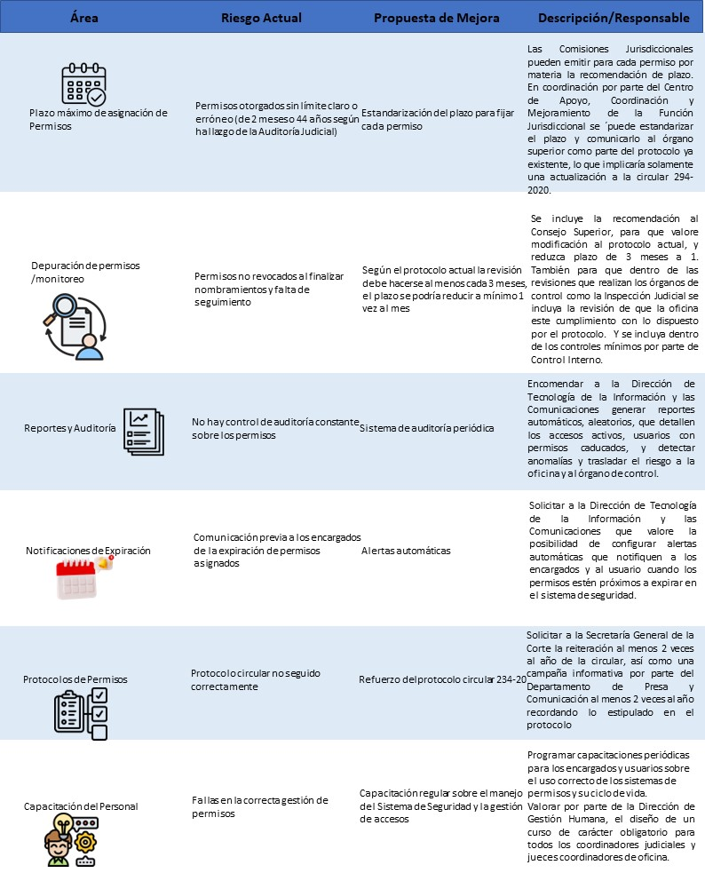
Fuente: Subproceso de Modernización No Penal.

Respecto al plazo máximo en la jurisdicción Penal Juvenil, el Centro de Apoyo, Coordinación y Mejoramiento de la Función Jurisdiccional y la Dirección de Tecnología de la Información y las Comunicaciones deben considerar lo indicado por la Subcomisión de esa jurisdicción mediante oficio 049-Mag.PVG.SubCPJ-2024 (anexo 5).

Informe preliminar en consulta 1358-PLA-MI(NPL)-2024

El preliminar de este informe fue remitido en consulta el 21 de octubre de 2024 mediante oficio 1358-PLA-MI(NPL)-2024, a la Directora de Gestión Humana, Directora de Tecnología de Información y Comunicaciones, Tribunal Inspección Judicial, Oficina de Control Interno, Departamento de Prensa y Comunicación Organizacional, Centro de Apoyo, Coordinación y Mejoramiento de la Función Jurisdiccional, Comisión de la Jurisdicción Civil, Comisión de la Jurisdicción Laboral, Comisión de la Jurisdicción Agraria y Agroambiental, Comisión de la Jurisdicción Penal, Comisión Interinstitucional de Tránsito, Comisión de la Jurisdicción Contencioso Administrativa, Comisión de la Jurisdicción Notarial, Comisión de la Jurisdicción de Familia, Niñez y Adolescencia, Comisión Permanente para el Seguimiento de la Atención y Prevención de la Violencia, Subcomisión Penal Juvenil y Dirección Ejecutiva.

Al respecto se recibió observaciones de la Subcomisión Penal Juvenil mediante oficio 049-Mag.PVG.SubCPJ-2024 (anexo 5), de la Comisión de Familia mediante oficio 140-CJF-2024 (anexo 6)
La Dirección Ejecutiva mediante oficio 3798-DE-2024 del 25 de octubre 2024 (anexo 7), la Comisión de la Jurisdicción Laboral mediante oficio 85-CJL-2024 (anexo 8) y la Comisión de la Jurisdicción Agraria mediante oficio 61-PICPA-2024 (anexo 9), manifestaron no tener observaciones.
Posteriormente, se recibió respuesta de la Comisión de la Jurisdicción Penal mediante oficio CJP143-2024 (anexo 10) y de la Contenciosa mediante oficio 083-CCACH-2024 (anexo 11)
Las cuales se incluyen en el siguiente documento junto con el criterio de la Dirección de Planificación:

Conclusiones

  - El informe 1191-61-IAO-SATI-2024 sobre “Evaluación de la gestión de permisos para el manejo de documentos en los sistemas informáticos jurisdiccionales”, emite recomendaciones que no se relacionan con los resultados obtenidos en el estudio, también omite mención a la existencia del “Protocolo de uso del Sistema de Seguridad de usuarios del Sistema Costarricense de Gestión de los Despachos Judiciales y el Sistema Escritorio Virtual”, aprobado por el Consejo Superior en sesión 110-2020 celebrada el 12 de noviembre de 2020, artículo XXX, precisamente destinado a “fijar las responsabilidades que tienen cada una de las personas involucradas con el uso del Sistema de Seguridad de Usuarios del Sistema Costarricense de Gestión de los Despachos Judiciales y el sistema Escritorio Virtual. También brinda una serie de lineamientos para la utilización de esta herramienta con miras a garantizar la correcta configuración de permisos a las personas usuarias en los sistemas citados en los despachos y oficinas judiciales de todo el país.”.

  - Las oficinas disponen del informe a nivel de SIGMA, en la carpeta de Indicadores varios/ informática de Gestión/ “permisos de Usuario por oficina”; del reporte que le permite a la oficina ver los permisos que tiene activos, el histórico de los que ha asignado, por mes y por usuario, lo que facilita el control por parte de los despachos de los permisos que asignan.

  - Sin embargo, conforme a lo ordenado por el Consejo Superior el Centro de Apoyo, Coordinación y Mejoramiento de la Función Jurisdiccional, Dirección de Planificación y Dirección de Tecnología de la Información y las Comunicaciones dan respuesta en tiempo a lo solicitado en sesión 75-24 celebrada el 22 de agosto de 2024, artículo XXVII, identificando oportunidades de mejora para cada los riesgos detectados por la Auditoría Judicial.

Recomendaciones al Consejo Superior

  - Tener por atendido en forma conjunta por parte del Centro de Apoyo, Coordinación y Mejoramiento de la Función Jurisdiccional, Dirección de Planificación y Dirección de Tecnología de la Información y las Comunicaciones, la solicitud del Consejo Superior en sesión 75-24 celebrada el 22 de agosto de 2024, artículo XXVIII, específicamente el punto 3 relacionado con “propuesta de mecanismo de control -manual o automático-, que disminuya en los sistemas jurisdiccionales la posibilidad de que una persona tenga permisos en varios despachos simultáneamente, o no acorde a sus funciones; a fin de mejorar la seguridad de la información”.

  - Tomar nota y aprobar las propuestas de mejora identificadas que constan en la ilustración 2 de este informe, como solución a las alertas identificadas con el manejo de permisos y solicitar a cada responsable su ejecución y aprobar:

    - Al Centro de Apoyo, Coordinación y Mejoramiento presentar ante de la DTI la propuesta de valorar ajustes de la Circular 294-2020 relacionada con el “Protocolo de uso del Sistema de Seguridad de usuarios del Sistema Costarricense” para que sea indicado que el plazo de depuración/revisión sea de 1 mes en lugar de 3 meses.

    - Solicitar a la Comisión de Ciberseguridad y Ciberdelincuencia así como la Comisión de Seguridad, que en coordinación con Comisiones Jurisdiccionales y el Centro de Apoyo, Coordinación y Mejoramiento de la Función Jurisdiccional, emitan el lineamiento del plazo máximo a asignar un permiso por materia en el Sistema de Gestión y el Escritorio Virtual, considerando el perfil del puesto de persona encargada de cada despacho, tipo de nombramiento (en propiedad o interino), así como el plazo de nombramiento en el caso que aplique. Lo anterior con el fin de estandarizar y siendo necesaria posteriormente la actualización a la circular 294-2020.

En este punto, se solicita tomar en consideración lo expuesto por la Subcomisión Penal Juvenil mediante oficio 049-Mag.PVG.SubCPJ-2024 (anexo 5).

    - Solicitar a la Inspección Judicial que dentro de las revisiones que realizan los órganos de control como la Inspección Judicial se incluya la revisión de que la oficina este cumplimiento con lo dispuesto por el protocolo de la circular 294-2020.

    - Solicitar a la Oficina de Control Interno incluir dentro de los controles mínimos la atención por parte de las oficinas judiciales en todas las materias de la Circular 294-2020, relacionado con el “Protocolo de uso del Sistema de Seguridad de usuarios del Sistema Costarricense de Gestión de los Despachos Judiciales y el Sistema Escritorio Virtual”.

    - Encomendar a la Dirección de Tecnología de la Información y Comunicaciones generar reportes automáticos y aleatorios, que detallen los accesos activos, usuarios con permisos caducados, y detectar inconsistencias y trasladar a la oficina correspondiente con copia al Centro de Apoyo, Coordinación y Mejoramiento de la Función Jurisdiccional.

    - Solicitar a la Dirección de Tecnología de la Información y Comunicaciones que valore la posibilidad de configurar alertas automáticas que notifiquen a las personas encargadas y al usuario cuando los permisos estén próximos a expirar en el sistema de seguridad.

    - Solicitar a la Secretaría General de la Corte la reiteración al menos 2 veces al año de la circular.

    - Solicitar Departamento de Prensa y Comunicación, una campaña informativa para que se publique al menos 2 veces al año un recordatorio de lo estipulado en el protocolo.

    - Solicitar al Centro de Apoyo, Coordinación y Mejoramiento de la Función Jurisdiccional en coordinación con la Dirección de Tecnología de la Información y Comunicaciones de programar capacitaciones periódicas (sean presenciales, virtuales o por otro medio) dirigidos a las personas encargadas y usuarios sobre el uso correcto de los sistemas de permisos y su ciclo de vida.

    - Reiterar a los despachos la generación periódica del informe de permisos en SIGMA, en la carpeta de Indicadores varios/ informática de Gestión/ “permisos de Usuario por oficina”; reporte que le permite a la oficina ver los permisos que tienen activos, el histórico de los permisos que se han asignado, por mes y por usuario, para facilitar el control por parte del despacho.

Atentamente,

Máster Yesenia Salazar Guzmán, Jefa a.i.
Subproceso de Modernización -No Penal

Anexos
Anexo | Descripción | Archivo
1 | Informe 1191-61-IAO-SATI-2024
2 | Circular 294-2020
3 | Manual de uso del sistema de seguiridad
4 | Manual de uso del reporte de permisos de Usuario por oficina en Sigma
5 | Oficio 049-Mag.PVG.SubCPJ-2024
6 | Oficio 140-CJF-2024
7 | Oficio 3798-DE-2024
8 | Oficio 85-CJL-2024
9 | Oficio 61-PICPA-2024
10 | Oficio CJP134-2024
11 | Oficio 083-CCACH-2024

Este informe cuenta con las revisiones y ajustes correspondientes de las jefaturas indicadas.
INFORME | NOMBRE | PUESTO
Elaborado por: | Máster Melissa Durán Gamboa | Coordinadora de Unidad 3 a.i.
Revisado por: | Máster Yesenia Salazar Guzmán | Jefa a.i. Subproceso de Modernización No Penal
Aprobado por: | Máster Allan Pow Hing Cordero | Director de Planificación

